**Муниципальное автономное дошкольное образовательное учреждение**

**Детский сад «Малыш»**

**Педагогический, познавательно - игровой проект во второй группе младшего возраста №3 «Барбарики»**

**«Разноцветные игры»**

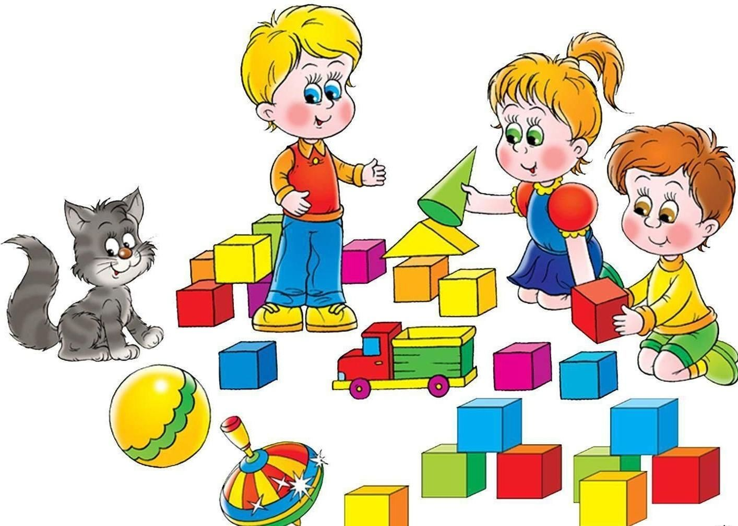

**Разработала:**

**Черненко О.В.**

**ГО Карпинск**

**Паспорт проекта.**

**Участники проекта*:*** воспитатели, родители и дети первой группы раннего возраста

**Сроки реализации проекта*:*** одна неделя.

**Тип проекта*:***познавательно-игровой.

**Актуальность проекта:**

           На этапе раннего детства ознакомление со свойствами предметов играет немаловажную роль. Ребенок в первые годы жизни сталкивается с многообразием форм, красок. Одна из первых характеристик окружающего мира, которую воспринимают дети — это цвет. Почти все малыши с раннего возраста замечают различия между цветами. Освоение детьми цвета в этот период больше всего зависит от того, насколько активно они совершают практические действия с различными предметами. Именно восприятие цвета - одна из первых и важных ступеней в развитии малышей. Цвет вызывает у ребенка не только разные эмоции, но и способствует развитию творческих способностей. При определенной окраске игрушек, он может повышать уровень сосредоточенности на игре, а значит и облегчать процесс познания.

**Цель проекта*:*** Продолжать обогащать сенсорный опыт детей.

**Задачи проекта:**

–  Учить различать четыре цвета (красный, синий, желтый, зеленый); отбирать предметы определенного цвета;

–  Закреплять умение детей самостоятельно или с помощью взрослого подбирать знакомые предметы по цвету;

–  Продолжать расширять и обогащать словарный запас прилагательными, обозначающими цвет предметов;

–  Приобщить родителей к организации игр в семье, изготовлению игр.

**Планируемые результаты проекта*:*** Развитие у детей наблюдательности и познавательного интереса, умения группировать предметы по цвету, различать и, по возможности, называть красный, зеленый, синий и жёлтый цвета; уметь выделять предметы определенного цвета в развивающей среде группы.

**Этапы реализации проекта:**

**Этап I. Организационно-подготовительный:**

1. Изучение научной и методической литературы

2. Разработка картотеки дидактических игр по сенсорному развитию детей раннего возраста.

3. Подготовка атрибутов, дидактических игр на ознакомление детей с основными цветами.

**Этап II. Организационно - практический (реализация проекта):**

1.  Совместная деятельность с детьми в центрах активности.

2.  Игры - занятия на тему: «Знакомство с красным цветом», «Знакомство с синим цветом», «Знакомство с жёлтым цветом», «Знакомство с зеленым цветом».

**Понедельник - Строительные игры:**

«Построй красную башню для петушка», «Прострой синюю высокую башню для зайчика», «Построй красную и синюю башню», «Построй синюю высокую башню и желтую низкую», «Желтая дорожка из кирпичиков для колобка», «Спрячем за зеленым заборчиком колобка от Лисы», «Зеленый паровозик для зайки» и т.д.

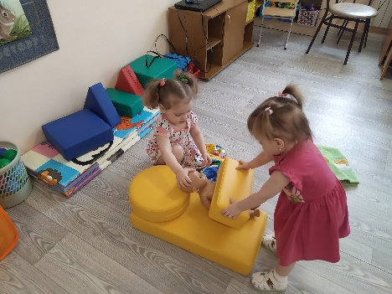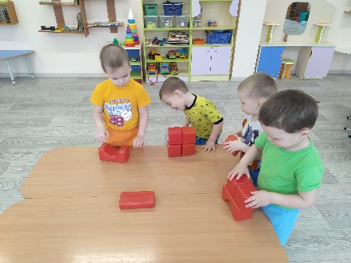

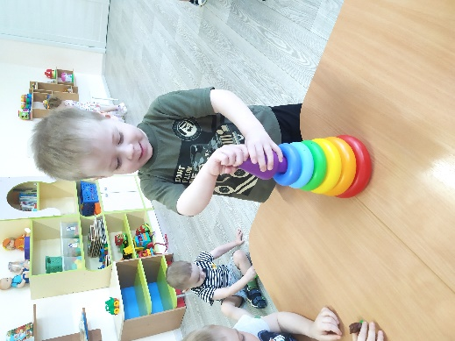

**Вторник -    Игры на развитие мелкой моторики:**

«Одень на красную ладошку резинки красного цвета», «Наряжаем пальчики красными (синими, желтыми, зелеными) резиночками», «Разноцветные ладошки» и т.д.

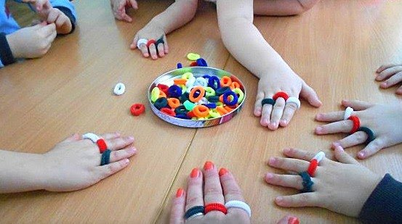

**Среда -  Подвижные игры:**

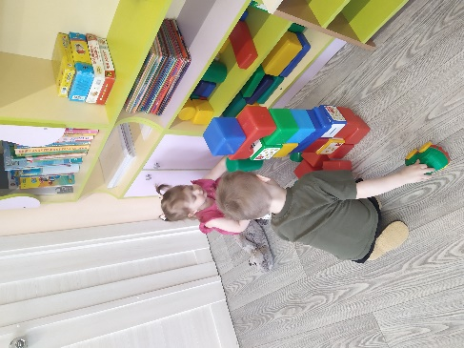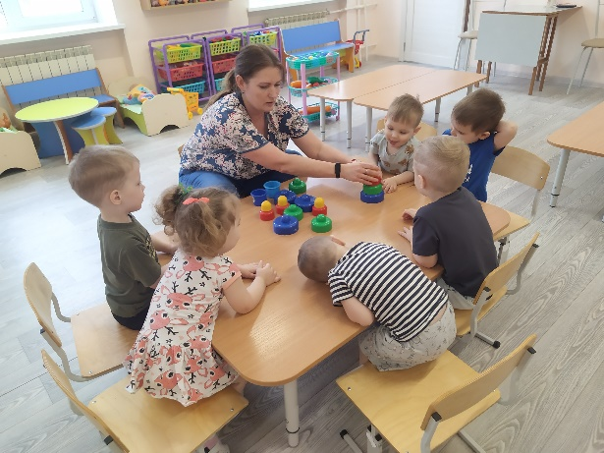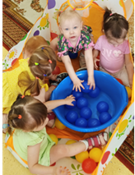 «Соберем все красные мячи в красный мешочек для Зайки», «Покатаем желтый мяч по коврику», «Собери все синие мячи из обруча для Мишки», «Поможем кукле Кате собрать все красные ленточки», «Добеги до красного (синего, желтого, зеленого) флажка», «Собери все красные (синие, желтые, зеленые» флажки в ведерко», «Довези машинку до синего флажка». Комплексы утренней гимнастики с флажками.

**Четверг – Дидактические игры:**

           «Мозаика из цветных крышек», «Собери красные (синие, желтые, зеленые) лепесточки у цветка», «Повесь на елочку красные и синие шарики», дидактическая игра сортир «Разноцветные цветочки», «Собери правильно все шарики в красную ягодку», «Зеленый листочек», «Синяя рыбка», «Желтая груша»

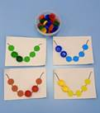   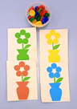  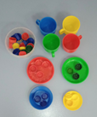

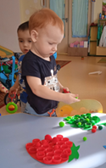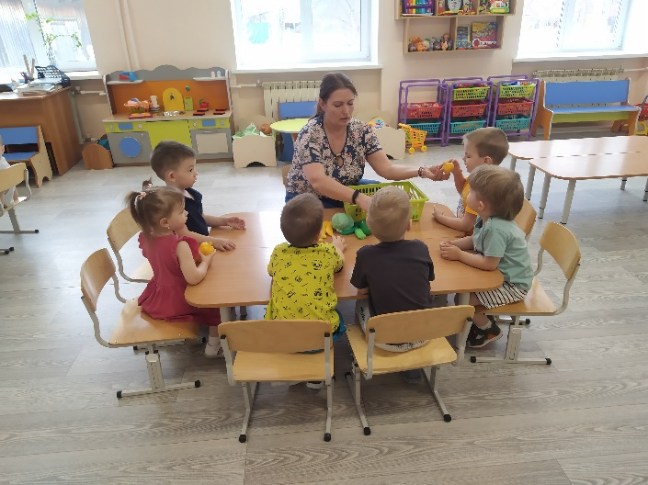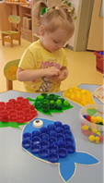

**Пятница – Творческая деятельность:**

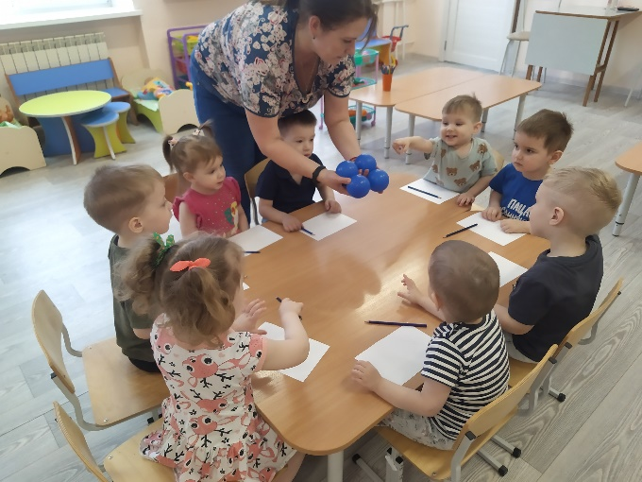Рисование карандашами «Синие шарики» и лепка «Красные ягоды рябины»

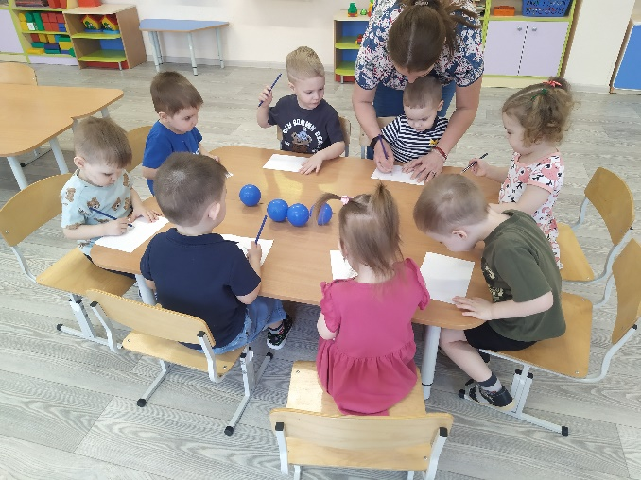

**Этап III. Заключительный (результаты работы над проектом):**

 фотоотчет с фотографиями детей «Красный», «Синий», «Желтый», «Зеленый», проведение игры развлечения «Рассортируем все игрушки в группе по четырем цветам».

Так же была изготовлена игра «Цветные ладошки»,  целью которой является обучение, уточнение и закрепление в различие основных цветов и отбирание предметов определенного цвета.

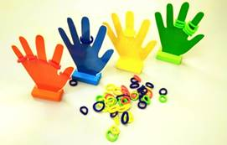

        Итог проекта - фотоотчет с фотографиями детей «Красный», «Синий», «Желтый», «Зеленый».

**Красный, синий, желтый, зеленый.**

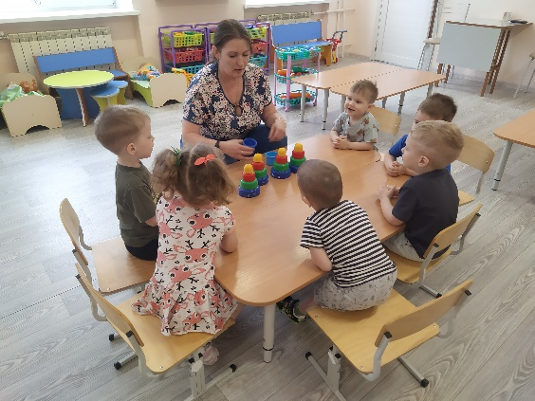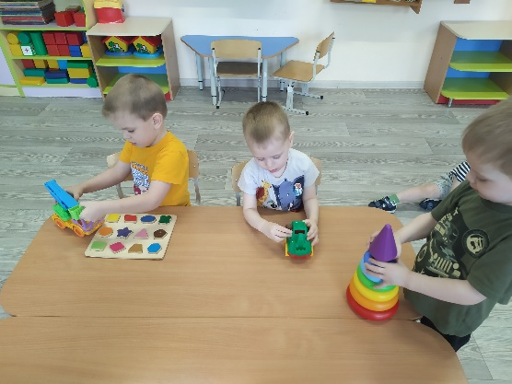

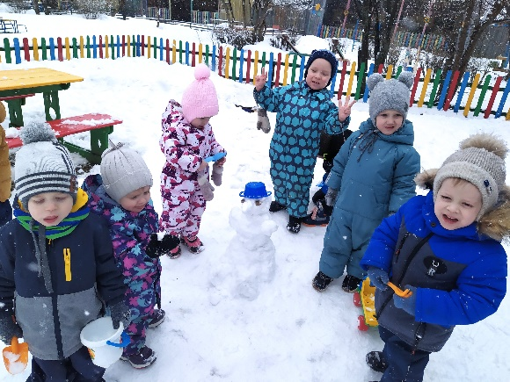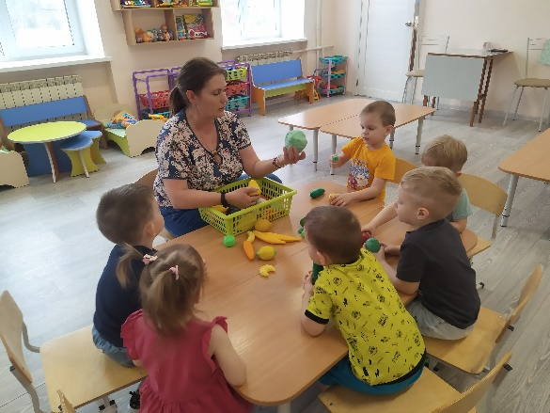

**Список литературы:**

1. Э. Г. Пилюгина «Сенсорные способности малыша. Развитие восприятия цвета, формы и величины у детей от рождения до трёх лет» - М. : Мозаика – Синтез; М. : ТЦ Сфера, 2003.

2. Л. Н. Павлова, Е. Б. Волосова, Э. Г. Пилюгина «Раннее детство: познавательное развитие. Методическое пособие» – М. : Мозаика – Синтез. 2000

3. Ю. Хохрякова «Сенсорное воспитание детей раннего возраста» - М.; ООО «ТЦ Сфера», 2017 .